常州市新北区魏村中心小学一年级采购校服项目中标（成交）结果公告
一、项目编号：ZYJS-SC2023558
二、项目名称：常州市新北区魏村中心小学一年级采购校服项目
三、中标（成交）信息：
中标（成交供应商）名称：常州达景服饰有限公司
中标（成交供应商）地址：常州市新北区华山中路9号1083
中标（成交）金额：¥640元/套(人民币陆佰肆拾元/套)
四、主要标的信息：
货物类
名称：夏装、春秋装、冬装
品牌：达景
规格型号：110-150
数量：校服约185套，具体以实际人数结算为准。
单价：夏装125元每套，春秋装170元每套，冬装345元每套
五、评审专家名单：王荣 潘建波 徐志宏
六、代理服务收费标准及金额：
代理费支付方式：本项目招标代理服务费用由成交供应商支付。
代理收费：¥3000元整。
成交供应商须按照成交金额*1.5%计算支付成交服务费。成交服务费收费最低为人民币3000元，若按上述计算方式不足人民币3000元的，则按人民币3000元收取。
七、公告期限：
自本公告发布之日起1个工作日。
八、其他补充事宜：
参加供应商对本次中标（成交）结果公告如有异议，请于中标（成交）公告发布次日起七个工作日内一次性以书面形式向常州中宇建设工程管理有限公司提出质疑，逾期将不再受理。
九、凡对本次公告内容提出询问，请按以下方式联系：
1.采购人信息
名 称：常州市新北区魏村中心小学
地 址：常州市新北区春江镇魏村向阳西路
联系方式：徐先生 电话：13951233632
2.采购代理机构信息
名 称：常州中宇建设工程管理有限公司
地 址：常州钟楼区大仓路65号（博济五星智造园）8号楼2楼209室
联系方式：0519-85785155
3.项目联系方式
项目联系人：蒋鹏飞
电 话：0519-85785155
注：上述个人信息由于工作需要经机构或本人同意对外公布。
十、附件：
1.采购文件
2.分项报价表
品名 | 技术参数 | 款式 | 成交单价
夏装 | 62%棉，38%聚酯纤维 | 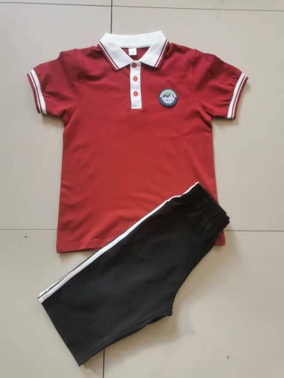 | 125元每套
春秋装 | 面料7%氨纶，  93%聚酯纤维 | 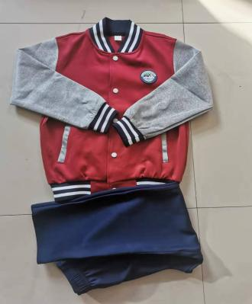 | 170元每套
冬装 | 面料100%聚酯纤维，  里料100%聚酯纤维，  抓绒100%聚酯纤维 | 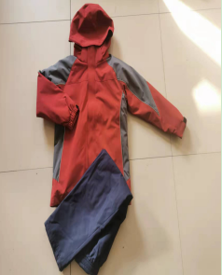 | 345元每套

